第五章 遗传因子的发现
细胞是最基本的生命系统
细胞种类
根据细胞内有无核膜为界限的细胞核，可分为：
真核细胞 真核生物：真菌、植物、动物
原核细胞 原核生物：细菌、蓝藻
植物细胞的细胞壁
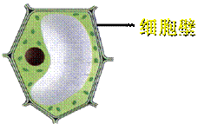
细胞壁是全透性
主要成分：纤维素和果胶
主要功能：支持和保护
细胞膜——系统的边界
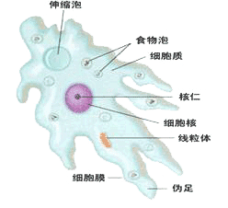
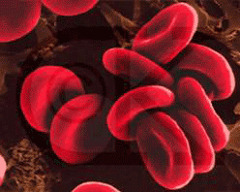
哺乳动物成熟的红细胞

物质种类  膜的类别 | 蛋白质（%） | 脂质（%）  （主要是磷脂） | 糖类（%）
变形虫细胞膜 | 54 | 42 | 4
小鼠肝细胞膜 | 44 | 52 | 4
人红细胞膜 | 49 | 43 | 8
线粒体内膜 | 76 | 24 | 0
菠菜叶绿体片层膜 | 70 | 30 | 0
根据细胞膜的成分表，分析组成细胞膜的主要成分是什么？
细胞膜主要由脂质（磷脂）和蛋白质组成，此外还有少量的糖类。
探究细胞膜的结构
1895年，E.Overton用500多种化学物质对植物细胞透性进行上万次实验。发现：凡是可溶于脂类的物质比不能溶于脂类的物质更容易透过细胞膜进入到细胞中去。
提出假说：膜是由脂类物质构成！
20年后，科学家将膜从红细胞中分离出来进行分析，发现主要成分是磷脂。
还发现细胞膜可被蛋白酶分解，说明膜中还有蛋白质。
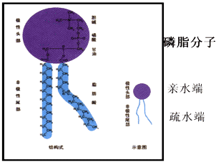
1917年，科学家成功将一层磷脂分子铺在了水面上！
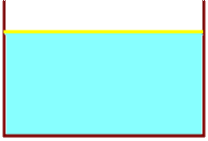
水表面的单层磷脂分子怎样排列？
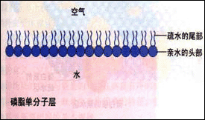
1925年，荷兰E.Gorter和F.Grendel用丙酮从红细胞膜提取磷脂，铺在水面上形成磷脂单分子层，测量铺展面积，恰为红细胞表面积的二倍！
推理：一层膜里包含两层磷脂分子。
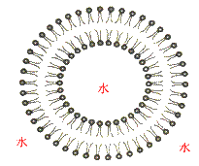
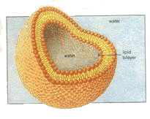
1959年，电镜超薄切片中，细胞膜显示出暗－亮－暗三条带
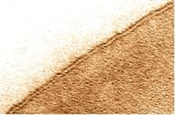
流动镶嵌模型
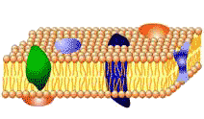
积极思维
1970年，Frye和Edidin的人--鼠细胞融合实验
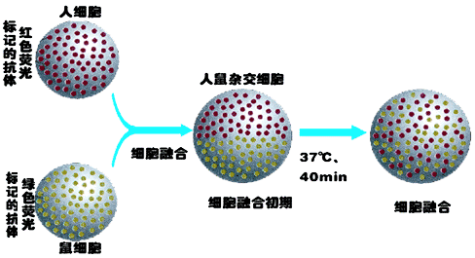
分析: 该实验反映了细胞膜有什么特点？
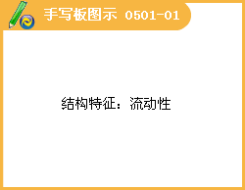
流动镶嵌模型的内容和特点
1.流动性：脂类和蛋白质都是流动的。
2.不对称性：一是糖蛋白和糖脂中的多糖只分布于膜的外侧；二是脂类在膜中的分布是不完全对称的；三是蛋白质的分布也是不对称的和不均匀的。
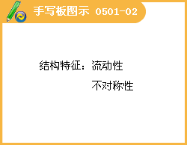
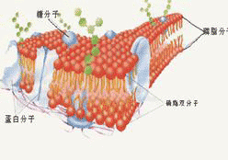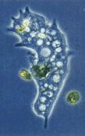
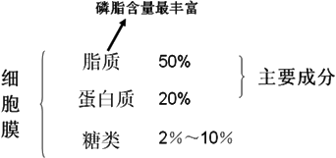
蛋白质在行使功能时起重要作用，细胞膜的功能越复杂，蛋白质的种类和数量是越多。
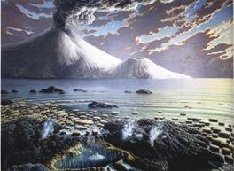
膜的出现是生命起源过程中至关重要的阶段
控制物质进出细胞
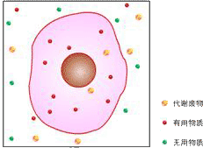
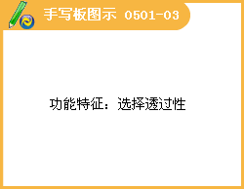
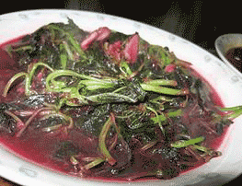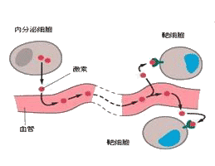
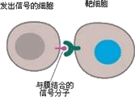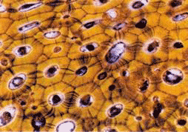
细胞膜的功能
1.将细胞与外界环境分隔开
2.控制物质进出细胞
3.进行细胞间的信息交流
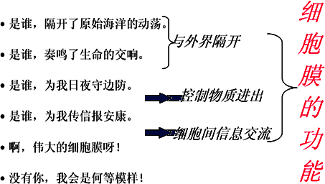
细胞核-系统的控制中心
实验一
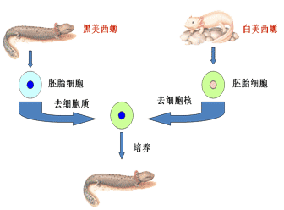
实验二
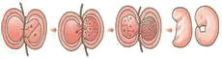
讨论：
实验二可以看出细胞核与细胞的分裂、分化有什么关系？
没有细胞核，细胞就不能分裂、分化。
实验三
细胞正常的生长发育要依靠细胞核和细胞质的相互作用。
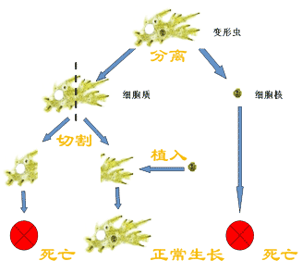
实验四
伞藻由“帽”，柄和假根三部分构成，细胞核在基部。科学家用伞形帽和菊花形帽两种伞藻做嫁接实验和核移植实验。
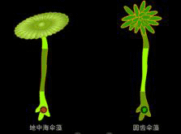
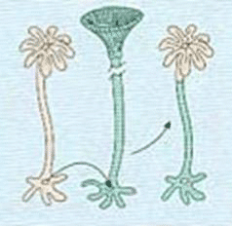
实验证明
细胞核控制着细胞的代谢和遗传。
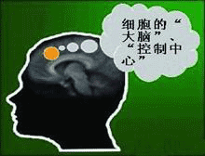
细胞核
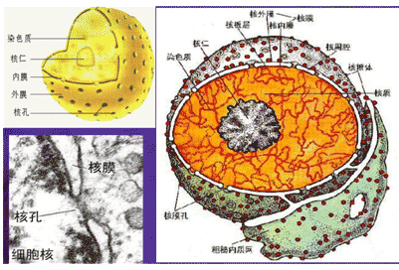
核膜：有两层膜构成，膜间的空隙20-40nm；外膜与内质网相连。核膜上有核膜孔：是RNA-蛋白质组成的核孔复合体，大分子如RNA进入细胞质的通道。
核 仁：细胞中的核仁数目因种而异，一般是固定的。核仁中合成rRNA。
染色质：主要由DNA和蛋白质组成。最早由德国生物学家瓦尔德尔（H.W.G.von Waldeyer,1836—1921）提出,主要是细胞核内容易被碱性染料（带正电荷）染成深色的物质
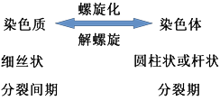
染色质和染色体是细胞中同一种物质在不同时期的两种形态
细胞器
系统内的分工合作
（细胞的生物膜系统）
细胞器之间的分工
细胞器 | 分布 | 形态结构 | 生理功能
线粒体 | 动植物细胞 | 双层膜，粒状 | 有氧呼吸的主要场所  “动力车间”
叶绿体 | 植叶肉细胞 | 双层膜，椭球 | 光合作用的场所，“养料制造车间”，“能量转换站”
内质网 | 动植物细胞 | 单层膜，网状 | 有机物合成加工
高尔基体 | 动植物细胞 | 单层膜，囊状 | 蛋白质加工、分类、包装，“发送站”
溶酶体 | 动植物细胞 | 单层膜，粒状 | 分解衰老损伤细胞器，吞噬病菌等，“消化车间”
核糖体 | 动植物细胞 | 无膜，粒状 | 合成蛋白质的“机器”
中心体 | 动物、低等植物细胞 | 无膜，粒状 | 与动物有丝分裂有关
液 泡 | 成熟的植物细胞 | 单层膜，泡状 | 保持坚挺，调节内环境
1.线粒体
普遍存在于植物和动物细胞中。是活细胞进行有氧呼吸的主要场所。含有少量DNA。
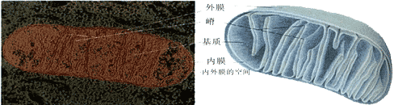
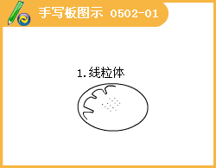
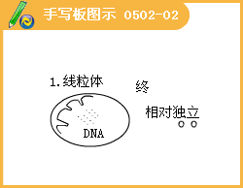
2.叶绿体
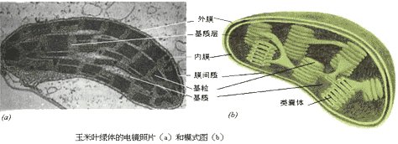
在电镜下看到的叶绿体外面有双层膜，使之内部与外界隔开。
基粒：在类囊体的薄膜上有光合色素吸收光。
基质：少量DNA基粒和基质含光合酶
3.内质网
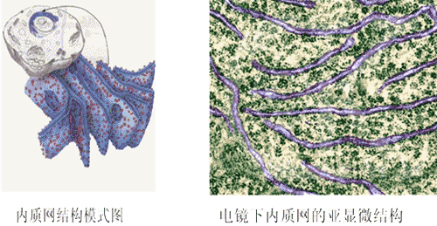
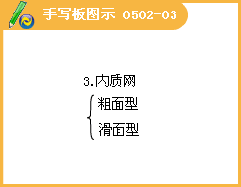
增大了细胞内的膜面积
附着很多种酶，为反应正常进行提供了有利条件。
与蛋白质、脂类和糖类的合成有关。
是蛋白质的运输通道。
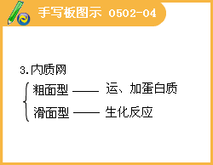
4.高尔基体
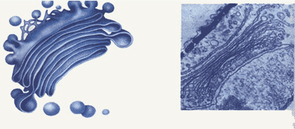
高尔基体与动物细胞分泌物形成有关。
在植物细胞分裂时，与细胞壁的形成有关。
5.液泡
液泡：包括液泡膜和细胞液，是植物细胞质中的泡状结构。
细胞液中含有糖类、无机盐、色素和蛋白质等物质，对细胞内环境起着调节作用，可以让细胞保持一定的渗透压，保持膨胀的状态。
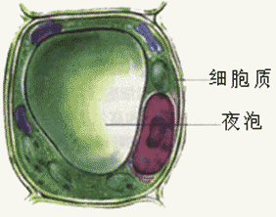
6.核糖体
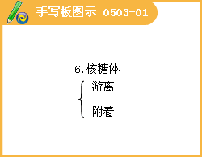
核糖体（ribosome）：是椭圆形粒状小体。原核细胞和真核细胞中都有。
有的固着在膜上（合成分泌蛋白），有的游离在细胞质基质中（合成结构蛋白），肿瘤细胞中游离核糖体比较多。
核糖体的表面为蛋白质，占40%；内部为rRNA，占60%。
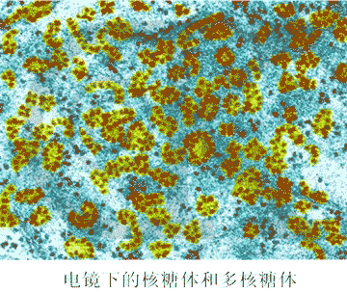
核糖体是细胞内将氨基酸合成为蛋白质的场所。
7.中心体
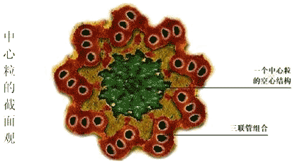
动物细胞和低等植物细胞有，通常位于细胞核附近（细胞的近中心位置）。每个中心体由互相垂直的两个中心粒及其周围的物质组成。
动物心包的中心体与有丝分裂有关。
